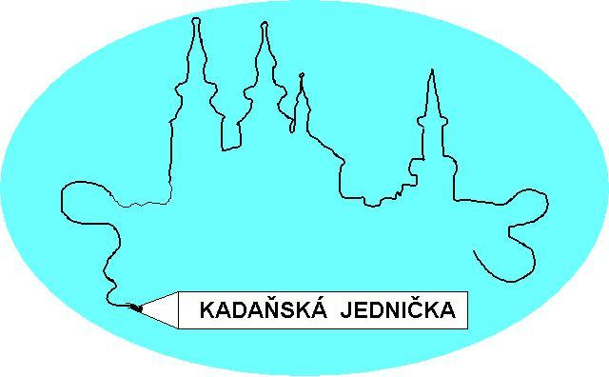

ZÁKLADNÍ ŠKOLA KADAŇ, ul. ŠKOLNÍ 1479
okr. Chomutov

Up Česká republika s.r.o.
Zelený pruh 1560/99
140 00 Praha 4

--------------------------

v Kadani 12. 5. 2023

Objednávka č. 43/2023

Objednáváme u Vás unišeky FKSP v počtu 1020 ks á 50,- Kč.

Platba fakturou.

Děkujeme

Petra Veselá
ekonomka školy

Dodací a fakturační údaje:

Základní škola Kadaň, ul. Školní 1479, okr. Chomutov
ul. Školní 1479
432 01 Kadaň
č. účtu: 7430441/0100 KB, a.s. Kadaň
IČ: 46789979
č.tel. 474 335 121, 607 923 590

